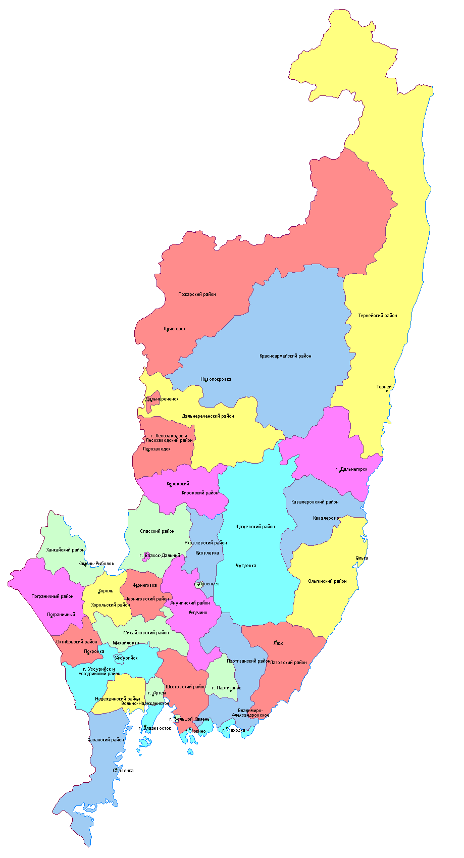
Схема одномандатных избирательных округов
по выборам депутатов Законодательного Собрания Приморского края
в 2011 году

1 | г. Владивосток | Первомайский р-н (1) | 73314 | 73314
2 | г. Владивосток | Первомайский р-н (2) | 42456 | 82336
2 | г. Владивосток | Ленинский р-н (2) | 39880 | 82336
3 | г. Владивосток | Ленинский р-н (1) | 72739 | 72739
4 | г. Владивосток | Фрунзенский р-н | 41857 | 65435
4 | г. Владивосток | Первореченский р-н (2) | 22381 | 65435
4 | г. Владивосток | Первомайский район (3) | 1197 | 65435
5 | г. Владивосток | Первореченский р-н (1) | 74592 | 74592
6 | г. Владивосток | Советский р-н | 85304 | 85304
7 | г. Артем | г. Артем (1) | 73145 | 73145
8 | Надеждинский район  (п. Вольно-Надеждинский) | Надеждинский район | 31014 | 72371
8 | Надеждинский район  (п. Вольно-Надеждинский) | Хасанский район | 31793 | 72371
8 | Надеждинский район  (п. Вольно-Надеждинский) | г. Артем (2) | 9564 | 72371
9 | г. Уссурийск | г. Уссурийск (1) | 70641 | 70641
10 | г. Уссурийск | г. Уссурийск (2) | 69596 | 69596
11 | Пограничный район  (п.Пограничный) | Пограничный район | 19623 | 88510
11 | Пограничный район  (п.Пограничный) | Ханкайский район | 19590 | 88510
11 | Пограничный район  (п.Пограничный) | Хорольский район | 25342 | 88510
11 | Пограничный район  (п.Пограничный) | Октябрьский район | 23955 | 88510
12 | Михайловский район  (с.Михайловка) | ЗАТО г. Б.Камень | 31130 | 78060
12 | Михайловский район  (с.Михайловка) | Михайловский район | 27870 | 78060
12 | Михайловский район  (с.Михайловка) | Шкотовский район | 19060 | 78060
13 | г. Находка | г. Находка (1) | 88302 | 88302
14 | г. Партизанск | г. Партизанск | 41092 | 86595
14 | г. Партизанск | Партизанский район (1) | 21453 | 86595
14 | г. Партизанск | ЗАТО г.Фокино | 24050 | 86595
15 | г.Находка | Лазовский район | 12336 | 78992
15 | г.Находка | Ольгинский район | 8922 | 78992
15 | г.Находка | Кавалеровский район | 19792 | 78992
15 | г.Находка | Партизанский район (2) | 746 | 78992
15 | г.Находка | г. Находка (2) | 33546 | 78992
16 | г. Спасск-Дальний | г. Спасск-Дальний | 35278 | 89900
16 | г. Спасск-Дальний | Спасский район | 23025 | 89900
16 | г. Спасск-Дальний | Черниговский район | 31597 | 89900
17 | г. Арсеньев | г. Арсеньев | 49096 | 69017
17 | г. Арсеньев | Анучинский район | 12317 | 69017
17 | г. Арсеньев | Яковлевский район (1) | 7604 | 69017
18 | Кировский район  (п.Кировка) | г. Лесозаводск | 37327 | 62507
18 | Кировский район  (п.Кировка) | Кировский район | 19192 | 62507
18 | Кировский район  (п.Кировка) | Яковлевский район (2) | 5988 | 62507
19 | Пожарский район  (п.Лучегорск) | г. Дальнереченск | 24906 | 73362
19 | Пожарский район  (п.Лучегорск) | Дальнереченский район | 9415 | 73362
19 | Пожарский район  (п.Лучегорск) | Красноармейский район | 13866 | 73362
19 | Пожарский район  (п.Лучегорск) | Пожарский район | 25175 | 73362
20 | Чугуевский район  (п.Чугуевка) | г. Дальнегорск | 41490 | 71729
20 | Чугуевский район  (п.Чугуевка) | Чугуевский район | 23442 | 71729
20 | Чугуевский район  (п.Чугуевка) | Тернейский район | 10447 | 71729
 |  |  | 1526447 | 1526447

